PRESSEMITTEILUNG 27. September 2022
QUANTRON und ETO Motors beschließen deutsch-indische Zusammenarbeit
- ETO unterstützt QUANTRON bei Design und Entwicklung, um ETO-Dreirad-Fahrzeuge auf den europäischen Markt zu bringen.
- QUANTRON unterstützt ETO bei der Entwicklung und Markteinführung von QUANTRON-Lkw und -Bussen in Indien
- Zusammenarbeit zielt auch auf die Einführung von Fahrzeugen mit H2-Technologie und Infrastruktur (wie Tanks, Zapfsäulen und Elektrolyseure) zwischen den beiden Ländern ab.
Die QUANTRON AG, deutscher Experte für emissionsfreie BEV- und FCEV-Transportlösungen, und die ETO Motors Private Limited aus Hyderabad, Indien, planen eine Zusammenarbeit sowohl für den indischen als auch europäischen Markt. Beide Parteien unterzeichneten ein entsprechendes Abkommen auf der IAA Transportation 2022 in Hannover.
ETO, ein Unternehmen, das Elektromobilitätslösungen und -dienstleistungen für die erste und letzte Meile sowie für Pendler innerhalb von Städten bereitstellt, wird im Rahmen der Partnerschaft QUANTRON bei der Entwicklung und Zulassung von QUANTRON-Lkw, Last-Mile-Transportern und Bussen durch die zuständigen Behörden in Indien und anderen Ländern des indischen Subkontinents unterstützen. Darüber hinaus wird ETO alleiniger Vertriebspartner für alle QUANTRON-Fahrzeuge und -Technologien in diesem Gebiet. QUANTRON wird ETO auch Zugang zu seinen bestehenden Nachrüstsätzen für die Umrüstung von Verbrennungsmotoren auf Elektrofahrzeuge gewähren und ETO bei der Konzeption und Entwicklung indischer Versionen dieser Sätze mit indischer Preisgestaltung und indischen Lizenzen und Genehmigungen unterstützen. Dabei werden die beiden Kooperationspartner insbesondere die Entwicklung von BEV- und möglicherweise FCEV-Umrüstungssätzen forcieren, die auf Anwendungen auf dem globalen Markt abzielen - Lastwagen, Busse oder sogar Züge (für FCEV), je nach Kosten und Machbarkeit.
Die Zusammenarbeit zielt auch auf die Einführung von Fahrzeugen und Infrastrukturen mit H2-Technologie (z. B. Tanks, Zapfsäulen und Elektrolyseure) durch Zusammenarbeit oder Import/Export von Technologien zwischen den Ländern ab. Darüber hinaus werden beide Parteien auch bei der Entwicklung neuer Batterie-/Energielösungen zusammenarbeiten, die in Fahrzeugen/Produkten in den jeweiligen Regionen und in den jeweiligen Ländern eingesetzt werden sollen. Sie werden sich auch gegenseitig bei der gemeinsamen Nutzung einer Technologieplattform unterstützen, die Konnektivität des Ökosystems, IoT, Flottenmanagementlösungen, standortbezogene Dienste, Routenmanagement, Energie, Aufladung und standortbezogene Dienste umfasst.
Die Unternehmen planen verbindliche Vereinbarungen in Q4/2022.
Bilder (Zum Download bitte auf die Bildvorschau klicken):
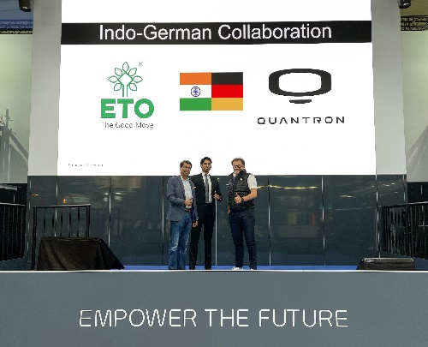 | Deutsch-indische Zusammenarbeit zwischen ETO und QUANTRON
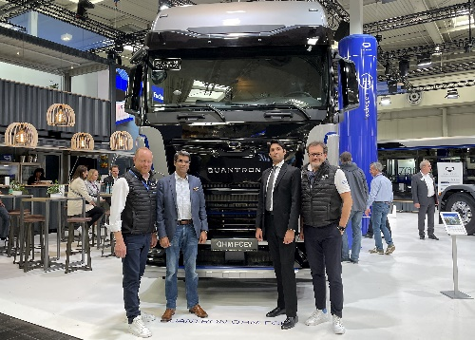 | ETO Motors & QUANTRON Management vor dem QUANTRON QHM FCEV 44-1000 LKW
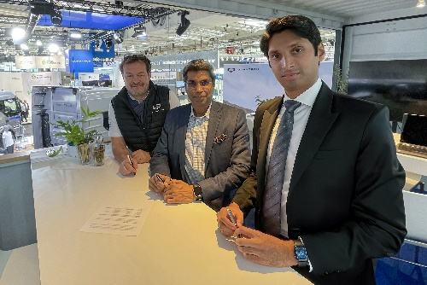 | Unterzeichnung der Kooperationsvereinbarung  Von links nach rechts: Michael Perschke (QUANTRON), Deepankar Tiwari & Karthik Sanjay Ponnapula (ETO)

Die Originalbilder in niedriger und hoher Auflösung finden Sie hier: Pressemitteilungen der Quantron AG (https://www.quantron.net/q-news/pr-berichte/)

Über die Quantron AG
Die Quantron AG ist Plattformanbieter und Spezialist für nachhaltige Mobilität für Menschen und Güter; insbesondere für LKW, Busse und Transporter mit vollelektrischem Antriebsstrang und H₂-Brennstoffzellentechnologie. Das deutsche Unternehmen aus dem bayerischen Augsburg verbindet als Hightech-Spinoff der renommierten Haller KG über 140 Jahre Nutzfahrzeugerfahrung mit modernstem E-Mobilitäts-Knowhow und positioniert sich global als Partner bestehender OEMs.
Mit dem Quantron-as-a-Service Ecosystem (QaaS) bietet QUANTRON ein Gesamtkonzept, das alle Facetten der Mobilitätswertschöpfungskette umfasst: QUANTRON INSIDE beinhaltet ein breites Angebot an sowohl Neufahrzeugen als auch Umrüstungen für Bestands- und Gebrauchtfahrzeuge von Diesel- auf batterie- und wasserstoffelektrische Antriebe mit der hoch-innovativen QUANTRON INSIDE Technologie. Zudem vertreibt die Quantron AG Batterien und integrierte maßgeschneiderte Elektrifizierungskonzepte. QUANTRON CUSTOMER CARE gewährleistet mit einem europaweiten Netzwerk von 700 Servicepartnern digitale und physische Aftersales-Lösungen sowie ein Serviceangebot für Wartung, Reparatur und Ersatzteile, Telematik- und In-Cloud-Lösungen für Ferndiagnose und Flottenmanagement. Kunden erhalten eine individuelle Beratung zu u. a. maßgeschneiderten Lade- und Tanklösungen, Miet-, Finanzierungs- und Leasingangeboten. In der QUANTRON Academy werden außerdem Schulungen und Workshops angeboten. QUANTRON ENERGY wird zukünftig als Plattform die Produktion von grünem Wasserstoff und Strom realisieren. Dafür hat sich die Quantron AG mit starken globalen Partnern zusammengeschlossen. Diese Hydrogen Alliance bildet gleichzeitig auch einen wichtigen Baustein für QUANRTON POWER STATION, die Versorgung von Fahrzeugen mit der notwendigen grünen Lade- und H2-Tank-Infrastruktur.
QUANTRON steht für die Kernwerte RELIABLE, ENERGETIC, BRAVE (zuverlässig, energetisch, mutig). Das Expertenteam des Innovationstreibers für E-Mobilität leistet einen wesentlichen Beitrag zum nachhaltig umweltfreundlichen Personen- und Gütertransport. Weitere Informationen unter www.quantron.net
Besuchen Sie die Quantron AG auf unseren Social Media Kanälen bei LinkedIn und YouTube. Weitere Informationen unter www.quantron.net

Über ETO Motors

ETO Motors Pvt Ltd ist ein etablierter Großhersteller von ETO THUNDERBOX Ladestationen und dreirädrigen Schwerlasttransportern mit einer großen Flotte, die in ganz Indien im Einsatz ist. Neben Logistiklösungen bietet ETO auch öffentliche Mobilitätslösungen mit ETO FLEET in verschiedenen Städten an.
Der Wandel ist nicht mehr nur eine Notwendigkeit, er ist zwingend notwendig. Die Welt braucht Lösungen, um sich auf eine Art und Weise zu bewegen, die gut für den Planeten und die Menschen ist, und ETO Motors ist hier, um diese gute Bewegung zu ermöglichen. Unser Ziel wird von unserem 3E-Prinzip geleitet: ENVIRONMENT, EMPOWERMENT, EMPLOYMENT.
ETO ist ein vollelektrisches Mobilitäts-Ökosystem für den Personenverkehr und die Geschäftslogistik auf der ersten und letzten Meile.
Es wurde auf der Grundlage bahnbrechender Technik und innovativer Fertigung entwickelt.
ETO arbeitet unablässig an der finanziellen und sozialen Verbesserung der oft ignorierten Gesellschaftsschichten mit einer Reihe von Programmen, Anreizen und Vorteilen, einschließlich OYES (Own Your ETO Scheme).
ETO EMPOWERS hat sich insbesondere zum Ziel gesetzt, Fahrerinnen mit der "Technologie, die das Morgen verändert", auszustatten. Bislang haben wir ein Pilotprogramm eingeführt, in dessen Rahmen Hunderte von Frauen erfolgreich als selbständige Fahrerinnen eingestellt wurden, und wir werden dieses Programm auf ganz Indien und andere Entwicklungsländer ausweiten.
Neben den Produktions- und F&E-Einrichtungen verfügt ETO auch über weitreichende Erfahrungen in der Softwareentwicklung und Fachwissen im Bereich Transport- und Logistiksoftware, die in unsere aktuellen Flotten integriert sind. Alle unsere Fahrzeuge sind mit dem Internet der Dinge (IoT) verbunden und bieten zusätzliche periphere Logistik- und Transportdienstleistungen wie Blockchain-Tracking, abgesichertes Asset-Management und Fahrersicherheitslösungen.
ETO wird ab dem ersten Quartal 2023 kostengünstige Zubringerbusse in Indien herstellen und einführen und damit sein aktuelles Produktangebot ergänzen. Darüber hinaus verfügt ETO über viele innovative, zum Patent angemeldete Lösungen, die Probleme im Zubringerverkehr und in der Logistik der letzten Meile lösen. Wir sind kein Konzept, sondern ein bewährter Hersteller von Produkten, die in der realen Welt funktionieren.
ETO. The Good Move.
Erfahren Sie mehr über ETO unter www.etomotors.com
Folgen Sie uns auf unseren Social-Media-Kanälen auf Facebook, Instagram und Twitter

Ansprechpartner:
Martin Lischka, Head of Marketing & Communications Quantron AG, m.lischka@quantron.net
Stephanie Miller, Marketing & Communications Quantron AG, presse@quantron.net

